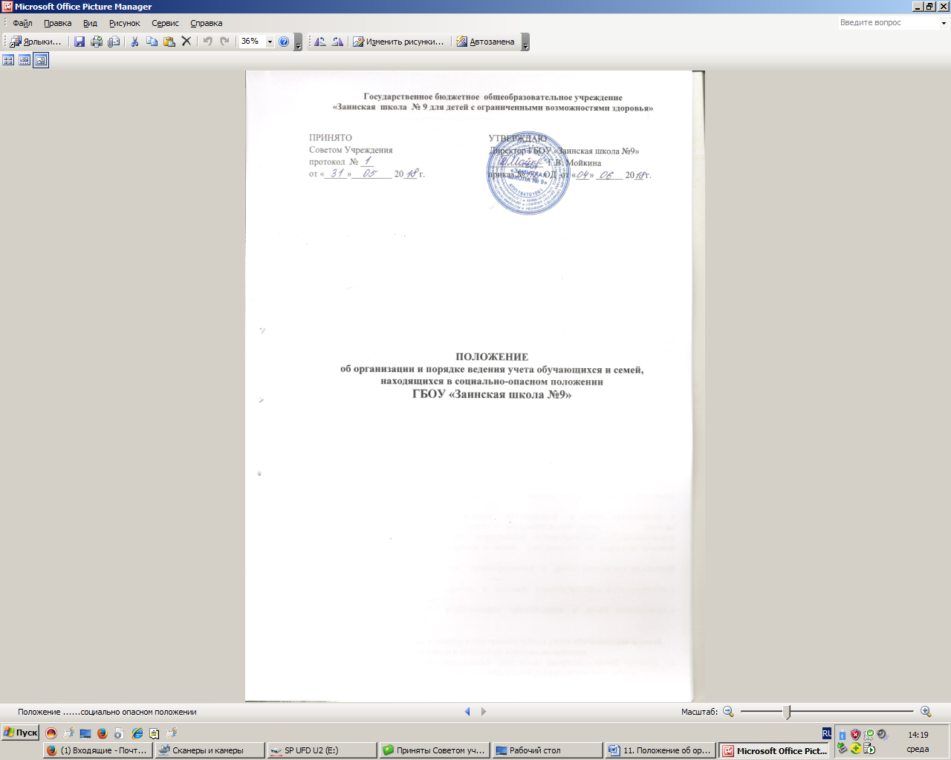

I. Общие положения
1.1. Настоящее положение «Об организации и порядке ведения учета обучающихся и семей, находящихся в социально-опасном положении» (далее по тексту - Положение) разработано в соответствии с Конституцией РФ, Законом РФ от 24.06.1999 № 120-ФЗ «Об основах системы профилактики безнадзорности и правонарушений несовершеннолетних», Законом РФ от 29.12.2013 № 273 «Об образовании в Российской Федерации», ФЗ РФ от 24.07.1998 № 124-ФЗ «Об основных гарантиях прав ребёнка в РФ», Уставом Государственною бюджетного общеобразовательного учреждения «Заинская школа №9 для детей с ограниченными возможностями здоровья».
Настоящее Положение регламентирует организацию и работу по учету несовершеннолетних, находящихся в социально опасном положении, а также не посещающих или систематически пропускающих по неуважительным причинам занятия в образовательных учреждениях; работу по принятию мер по их воспитанию и получению ими среднего (полного) общего образования;выявлению и учету семей, находящихся в социально-опасном положении, и оказания им помощи в обучении и воспитании детей.
Положение принимается на Совете Учреждения, утверждается и вводится в действие приказом директора.
1.2. В положении применяются следующие понятия:
Профилактика безнадзорности и правонарушений обучающихся - система социальных, правовых и педагогических мер, направленных на выявление и устранение причин и условий, способствующихбезнадзорности, правонарушениям, антиобщественным действиям обучающихся, осуществляемых в совокупности с индивидуальной профилактической работой с обучающимися и семьями, находящимися в социально опасном положении.
Индивидуальная профилактическая работа - деятельность по своевременному выявлению обучающихся и семей, находящихся в социально опасном положении, а также по их социально-педагогической реабилитации и (или) предупреждению совершения ими правонарушений и антиобщественных деяний.
Несовершеннолетний, находящийся в социально опасном положении, - обучающийся образовательного учреждения, который вследствие безнадзорности или беспризорности находится в обстановке, представляющей опасность для его жизни или здоровья либо не отвечающей требованиям к его воспитанию или содержанию, либо совершает правонарушение или антиобщественные деяния.
Семья, находящаяся в социально опасном положении, - семья, имеющая обучающегося, находящегося в социально опасном положении, а также семья, где родители (законные представители) обучающегося не исполняют своих обязанностей по его воспитанию, обучению и (или) содержанию и (или) отрицательно влияют на его поведение либо жестоко обращаются с ним.
Учет в образовательном учреждении обучающихся и семей, находящихся в социально опасном положении (далее – внутришкольный учет), - система индивидуальных профилактических мероприятий, осуществляемая образовательным учреждением в отношении обучающегося и семей, находящихся в социально опасном положении, которая направлена на:
- предупреждение безнадзорности, правонарушений и других негативных проявлений в среде обучающихся;
- выявление и устранение причин и условий, способствующих безнадзорности и правонарушениям обучающихся;
- социально-педагогическую реабилитацию обучающихся и семей, находящихся в социально опасном положении.

II. Основания постановки и снятия с внутришкольного учета обучающихся и семей, находящихся в социально опасном положении
2.1. Постановка на внутришкольный учет носит профилактический характер и является основанием для организации индивидуальной профилактической работы.
2.2. На внутришкольный учет ставятся:
2.2.1. Обучающиеся:
- не посещающие или систематически пропускающие без уважительных причин учебные занятия в образовательном учреждении;
- занимающиеся бродяжничеством или попрошайничеством;
- совершившие противоправные действия и неоднократно нарушившие устав образовательного учреждения и Правила внутреннего распорядка учащихся;
- склонные к употреблению наркотических средств или психотропных веществ без назначения врача либо других психоактивных веществ;
- причисляющие себя к неформальным объединениям и организациям антиобщественной направленности;
- совершившие преступление или правонарушение.
На внутришкольный учет также могут быть поставлены обучающиеся, возвратившиеся из специальных учебно-воспитательных учреждений или воспитательных колоний.
Постановка обучающихся на внутришкольный учет осуществляется по совместному представлению социальногопедагога и классного руководителя (приложение 1) и на основании решения Совета профилактики школы.В представлении должны быть обоснованы причины постановки обучающегося на внутришкольный учет, его характеристика.
На каждого обучающегося, поставленного на внутришкольный учет, классным руководителем:
- заводится учетная карточка обучающегося, состоящего на учете (приложение 2), которая находится у социального педагога;
Классный руководитель совместно с социальным педагогом ведет папку учета работы собучающимся.
2.2.2. Семьи, в которых родители (законные представители):
- не исполняют обязанностей по воспитанию, обучению и (или) содержанию своих детей;
- злоупотребляют наркотиками и спиртными напитками;
- отрицательно влияют на поведение несовершеннолетних, вовлекают их в противоправные действия (преступления, бродяжничество, попрошайничество, проституцию, распространение и употребление наркотиков, спиртных напитков и т.д.);
- допускают в отношении своих детей жестокое обращение и насилие.
На внутришкольный учет ставятся семьи, имеющие детей, находящихся в социально опасном положении и состоящих на учете в образовательном учреждении, а также семьи, состоящие на учете в органах внутренних дел, социальной защиты населения, муниципальной комиссии по делам несовершеннолетних и защите их прав.
Постановка семьи на внутришкольный учет осуществляется решением Совета профилактики образовательного учреждения на основании совместного представления социального педагогаи классного руководителя (приложение 3).При необходимости к представлению приобщается информация из органов внутренних дел, социальной защиты населения, опеки и попечительства, муниципальной комиссии по деламнесовершеннолетних и защите их прав.В представлении должны быть обоснованы причины постановки семьи на внутришкольный учет, акт обследования материально-жилищных условий.
На каждую семью, состоящую на внутришкольном учете, классным руководителем заводится учетная карточка семьи, находящейся в социально-опасном положении (приложение4), которой находится у социальногопедагога. Классный руководитель составляет план профилактической работы с семьей, состоящей на учете. Классный руководитель совместно с социальным педагогом ведет папку учета работы с семьей.
2.3. Социальный педагог 1 раз в полугодие осуществляет сверку данных об обучающихся и семьях, находящихся в социально опасном положении, состоящих на учете в органах внутренних дел и социальной защиты населения, муниципальной комиссии по делам несовершеннолетних и защите их прав.
2.4. Снятие с внутришкольного учета обучающихся или семей осуществляется по решению Совета профилактики образовательного учреждения на основании совместного представления(приложение 5),классного руководителя и (или) (социального педагога), а также при необходимости соответствующей информации из подразделения по делам несовершеннолетних ОВД, органов социальной защиты населения о позитивных изменениях обстоятельств жизни обучающегося или семьи, указанных в данном разделе настоящего Положения.
Кроме того, с внутришкольного учета снимаются обучающиеся:
- окончившие государственное образовательное учреждение;
- сменившие место жительства или перешедшие в другое образовательное учреждение;
- направленные в специальное учебно-воспитательное учреждение;
- а также по другим объективным причинам.

III.Ответственность и контроль за ведением внутришкольного учета обучающихся и семей, находящихся в социально опасном положении
3.1. Ответственность за организацию ведения внутришкольного учета, оформление соответствующей документации, а также за взаимодействие с другими органами и учреждениями системы профилактики безнадзорности и правонарушений несовершеннолетних возлагается на социального педагога, а непосредственное ведение учета на классного руководителя.
Классный руководитель:
- планирует и осуществляет профилактическую работу с несовершеннолетними, семьями, поставленными на учет.
- о проведенных мероприятиях классный руководитель докладывает на методическом объединении классных руководителей, совете профилактики, педагогических советах.
- обо всех значимых изменениях (негативных и позитивных) в семьях классный руководитель оперативно докладывает социальному педагогу, заместителю директора по воспитательной работе.
Социальный педагог:
- оказывает организационно-методическую помощь классным руководителям в ведении внутришкольного учета;
- ведет анализ условий и причин негативных проявлений среди обучающихся и определяет меры по их устранению;
- формирует банк данных образовательного учреждения об обучающихся и семьях, находящихся в социально опасном положении;
- готовит соответствующую информацию о деятельности образовательного учреждения по профилактике безнадзорности и правонарушений обучающихся.
3.2. Контроль за качеством исполнения проводимой в соответствии с настоящим Положением работы возлагается на заместителя директора по воспитательной работе, директора.

Приложение 1
В Совет профилактики

ПРЕДСТАВЛЕНИЕ
НА ПОСТАНОВКУ НА ВНУТРИШКОЛЬНЫЙ УЧЁТ

Фамилия_____________________________ имя ___________________отчество ___________________
Учащийся ____________________________________класса _______, ________________года рождения
За __________________________________________________________________________________________
__________________________________________________________________________________________
а также по представлению __________________________________________________________________________________________
(ПДН, ОВД, КДН, органов социальной защиты, опеки (попечительства)
__________________________________________________________________________________________
считаем необходимым ___________________________________________________, учащегося______ класса,
(Ф.И.О.)
поставить на внутришкольный учёт учащихся, находящихся на профилактическом контроле.

Классный руководитель (социальный педагог)__________________________________________
_____________________________________________________________________________________
«_______» «____________» 20___ год.

Приложение 2

УЧЁТНАЯ КАРТОЧКА УЧАЩЕГОСЯ,
СОСТОЯЩЕГО НА УЧЕТЕ в ВШУ, ПДН.

1. ГБОУ «Заинская школа № 9 для детей с ограниченными возможностями здоровья»
2. Класс___________
3. Фамилия_____________________________ имя________________________________ отчество___________________________________________________________________
4. Дата рождения ___________________
5. Место фактического проживания ____________________________________________________________________________
(почтовый адрес)______________________________________________________________________
5. Место регистрации ___________________________________________________________________________
6. Социальный статус семьи: ___________________________________________________________________________
(полная, неполная (одинокая мать/отец), многодетная, малообеспеченная, опекунская)

7. Сведения о родителях:
Мать: фамилия_______________________ имя___________________ отчество _________
Место работы __________________________________________________________________________
Отец: фамилия _______________________ имя___________________ отчество _________
Место работы __________________________________________________________________________
Опекун: фамилия ______________________ имя__________________ отчество _________
Место работы_________________________________________________________________
8. В семье также проживают____________________________________________________
_____________________________________________________________________________________________________________________________________________________________________________________________________________________________________________________________________(братья, сестры, бабушка, дедушка и т.д.)
9. Состоит на учете____________________________________________________________
(ПДН, ОВД, КДН, МСРК, причины, дата постановки)
10. Основания и дата постановки на внутришкольный учет ____________________________________________________________________________
__________________________________________________________________________
(причины, по представлению, дата решения Совета профилактики)

11. Иные правонарушения
_______________________________________________________________________________________________________________________________________________________________________________________________________________________________________
_______________________________________________________________________________________________________________________________________________________________________________________________________________________________________
12. Снят с внутришкольного учета_______________________________________________
_______________________________________________________________________________________________________________________________________________________________________________________________________________________________________
(основание, по представлению, дата решения Совета профилактики)

Приложение 3
В Совет профилактики
Представление

на постановку на внутришкольный учет семьи
Социальный статус ______________________________________________________________________
(полноценная, многодетная, одинокая мать/отец, малообеспеченная, опекунская)
Мать __________________________________________________________________________________
(Ф.И.О.)
Отец __________________________________________________________________________________
(Ф.И.О.)
Опекун (попечитель) ____________________________________________________________________
(Ф.И.О.)
Адрес фактического проживания _________________________________________________________
Адрес регистрации _____________________________________________________________________
Имеются дети __________________________________________________________________________________________________________________________________________________________________________________________________________________________________________________________________________________________________________________________________________________________________________________________________________________________________________________________________________________________________________________________________________
(имя, год рождения, где обучается или работает (не работает)
За__________________________________________________________________________________________________________________________________________________________________________________________________________________________________________________________________________________________________________________________________________________________________________________________________________________________________________________________________________________________________________________________
(причины постановки на внутришкольный учет)
а также по представлению ________________________________________________________________
(ПДН ОВД, КДН, органов социальной защиты, опеки и попечительства)
считаем необходимым семью _____________________________________________________________ поставить на внутришкольный учет семей, находящихся в социально опасном положении.
Классный руководитель (социальный педагог)
____________________________________________________
____________________________________________________
____________________________________________________
"___" __________ _____ г.

Приложение 4

УЧЕТНАЯ КАРТОЧКА СЕМЬИ,

НАХОДЯЩЕЙСЯ В СОЦИАЛЬНО ОПАСНОМ ПОЛОЖЕНИИ, НА УЧЕТЕ ВШУ

Дата постановки на внутришкольный учет __________________________________________
Основания постановки на внутришкольный учет ____________________________________
Мать _______________________________________________________________________________
Место работы ___________________________________________________________________
Отец _______________________________________________________________________________
Место работы ___________________________________________________________________
Брак родителей __________________________________________________________________
Опекун (попечитель) _____________________________________________________________
Место работы (на пенсии) _________________________________________________________
Количество детей ________________________________________________________________
_______________________________________________________________________________________________________________________________________________________________________________________________________________________________________________________________________________________________________________________________________________________________________________________________________________________________________________________________________________________________________________________________________________________________________________________
(имя, год рождения, где обучается или работает, не работает, социальный статус)
В семье также проживают: _________________________________________________________
__________________________________________________________________________________________________________________________________________________________________
Семья фактически проживает по адресу: _____________________________________________
Место регистрации _______________________________________________________________
Социальный статус семьи _________________________________________________________
(полноценная, многодетная, одинокая мать/отец, малообеспеченная, опекунская)
Жилищные условия _______________________________________________________________
____________________________________________________________________________________________________________________________________________________________________________________________________________________________________________________________________________________________________________________________________________________________________________________________________________________
Семья имеет:
Общий доход ___________________________________________________________________
Получает детское пособие _________________________________________________________
Получает пенсию по потере кормильца ______________________________________________
Оказывалась социальная помощь ранее ______________________________________________
Краткая характеристика социально - психологической
ситуации в семье
___________________________________________________________________________________________________________________________________________________________________________________________________________________________________________________
_________________________________________________________________________________
Классный руководитель (социальный педагог, воспитатель)
____________________________________ "__" __________ 200__ г.
____________________________________

УЧЕТНАЯ КАРТОЧКА СЕМЬИ,

НАХОДЯЩЕЙСЯ В СОЦИАЛЬНО ОПАСНОМ ПОЛОЖЕНИИ, НА УЧЕТЕ МСРК
Дата постановки на внутришкольный учет ____________________________________________
Основания постановки на внутришкольный учет _______________________________________
Мать _________________________________________________________________________________
Место работы ____________________________________________________________________
Отец ____________________________________________________________________________
Место работы ____________________________________________________________________
Брак родителей ___________________________________________________________________
Опекун (попечитель) ______________________________________________________________
Место работы (на пенсии) __________________________________________________________
Количество детей _________________________________________________________________
_______________________________________________________________________________________________________________________________________________________________________________________________________________________________________________________________________________________________________________________________________________________________________________________________________________________________________________________________________________________________________________________________________________________________________________________
(имя, год рождения, где обучается или работает, не работает, социальный статус)
В семье также проживают: _________________________________________________________
_________________________________________________________________________________________________________________________________________________________________
Семья фактически проживает по адресу: ______________________________________________
Место регистрации ________________________________________________________________
Социальный статус семьи __________________________________________________________
(полноценная, многодетная, одинокая мать/отец, малообеспеченная, опекунская)
Жилищные условия _______________________________________________________________
_____________________________________________________________________________________________________________________________________________________________________________________________________________________________________________________________________________________________________________________________________________________________________________________________________________________
Семья имеет:
Общий доход ___________________________________________________________________
Получает детское пособие __________________________________________________________
Получает пенсию по потере кормильца _______________________________________________
Оказывалась социальная помощь ранее _______________________________________________
Краткая характеристика социально - психологической
ситуации в семье
___________________________________________________________________________________________________________________________________________________________________________________________________________________________________________________
_________________________________________________________________________________
Классный руководитель (социальный педагог, воспитатель)
____________________________________ "__" __________ 200__ г.
____________________________________
Приложение 5
ПРЕДСТАВЛЕНИЕ
НА СНЯТИЕ С ВНУТРИШКОЛЬНОГО УЧЁТА

Фамилия_____________________________ имя _______________________ отчество ________________
Учащийся ____________________________________________ класса _________, ___________ год рождения
В связи с _____________________________________________________________________________________
________________________________________________________________________________________
_______________________________________________________________________________________
________________________________________________________________________________________
считаем необходимым __________________________________________________, учащегося_______ класса,
(Ф.И.О.)
снять с внутришкольного учёта учащихся, находящихся на профилактическом контроле.

Классный руководитель (воспитатель, социальный педагог.) ________________________________
_____________________________________________________________________________________

«_______» «____________» 20____ год.

ПРЕДСТАВЛЕНИЕ
НА СНЯТИЕ С ВНУТРИШКОЛЬНОГО УЧЁТА СЕМЬИ
Социальный статус ______________________________________________________________________
(полноценная, многодетная, одинокая мать/отец, малообеспеченная, опекунская)
Мать __________________________________________________________________________________
(Ф.И.О.)
Отец __________________________________________________________________________________
(Ф.И.О.)
Опекун (попечитель) ____________________________________________________________________
(Ф.И.О.)
Адрес фактического проживания _________________________________________________________
Адрес регистрации _____________________________________________________________________
Имеются дети __________________________________________________________________________________________________________________________________________________________________________________________________________________________________________________________________________________________________________________________________________________________________________________________________________________________________________________________________________________________________________________________________________
(имя, год рождения, где обучается или работает (не работает)
За________________________________________________________________________________________________________________________________________________________________________________________________________________________________________________________________________________________________________________________________________________________________________________________________________________________________________________________________________________________________________________________________________
(причины снятия с внутришкольного учета)
а также по представлению ________________________________________________________________
(ПДН ОВД, КДН, органов социальной защиты, опеки и попечительства)
считаем необходимым семью _____________________________________________________________ снять с внутришкольного учета семей, находящихся в социально опасном положении.

Классный руководитель (социальный педагог)
____________________________________________________
____________________________________________________
____________________________________________________
"___" __________ _____ г.

